BULLETIN D’INSCRIPTION 2015

L’essentiel de la norme NF ISO 11352 (2013)

Simplifier sa mise en œuvre avec l’outil MUKit

Au LNE – 1 rue Gaston Boissier – PARIS 15ème
En partenariat avec l’ONEMA

Date : 23 Novembre 2015

M./Mme/Mlle Prénom

Participant
(Remplir un bulletin
par participant - Merci)

Fonction Téléphone
Service Télécopie
E-mail

Organisme

Raison sociale
Adresse
Ville Code postal

Inscription
(gratuite)

Participera à
Journée technique
Déjeuner (offert)

PLACES LIMITEES

Pour des raisons d’organisation, l’inscription est obligatoire
Bulletin à retourner avant le 6 Novembre 2015

À l’attention de :
Marinette Imakhlaf
Tél. : 01 40 43 38 12
Fax : 01 40 43 37 37


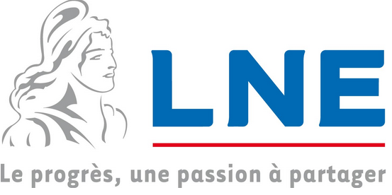E-mail : marinette.imakhlaf@lne.fr

